FY1+2 vastaukset s25

2.1
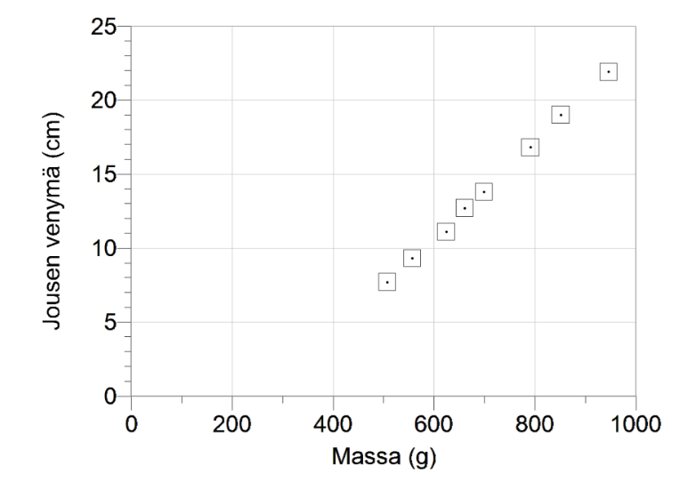
2.2
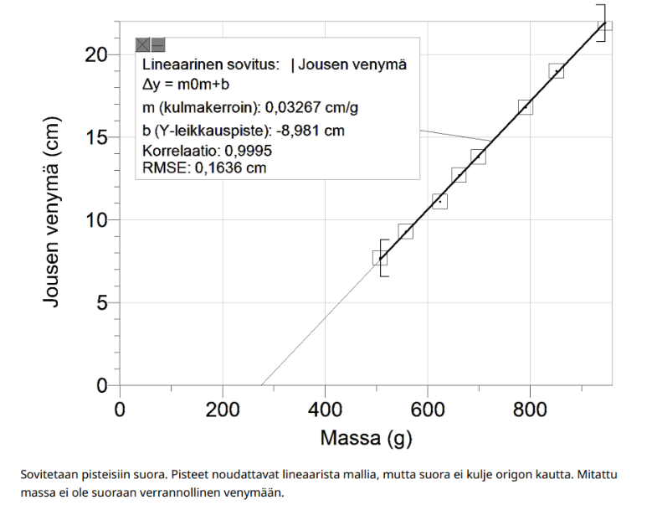
2.3
Kuvaajan mukaan jousi ei veny lainkaan, kun siihen ripustetaan 200 g:n punnus. Saman asian saa selville myös sijoittamalla 200 g massan paikalle (venymäksi tulee -2,44 cm)
2.4
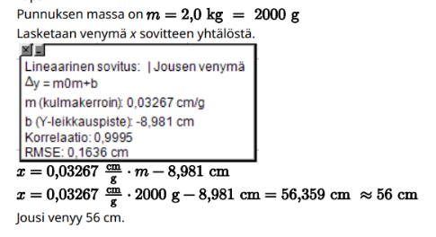
3.1
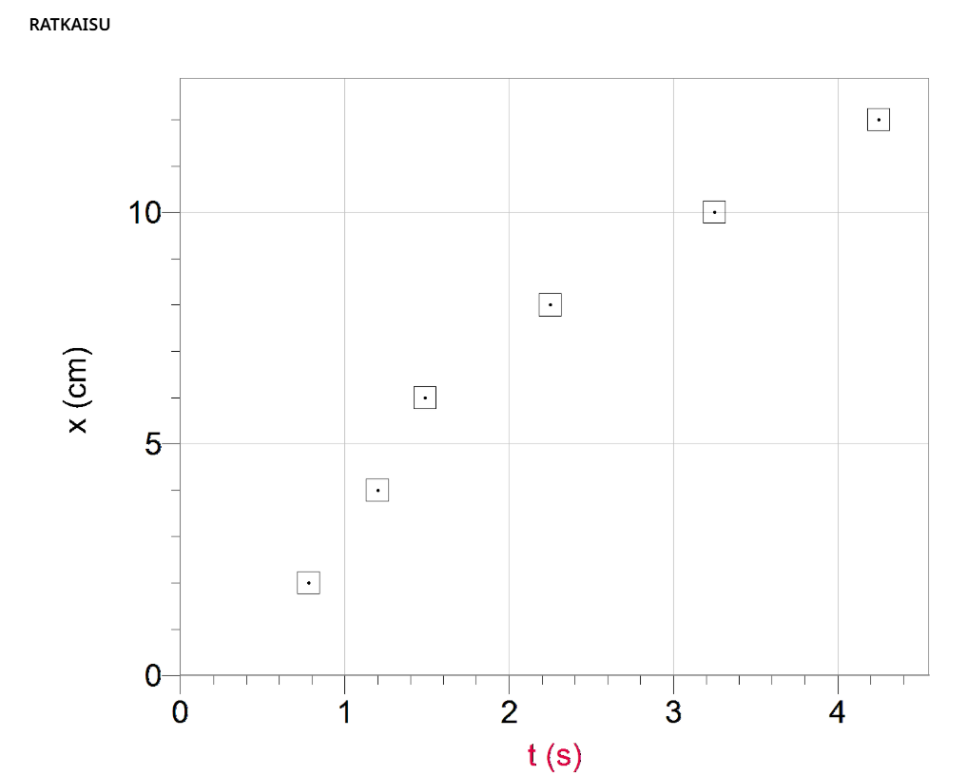
3.2
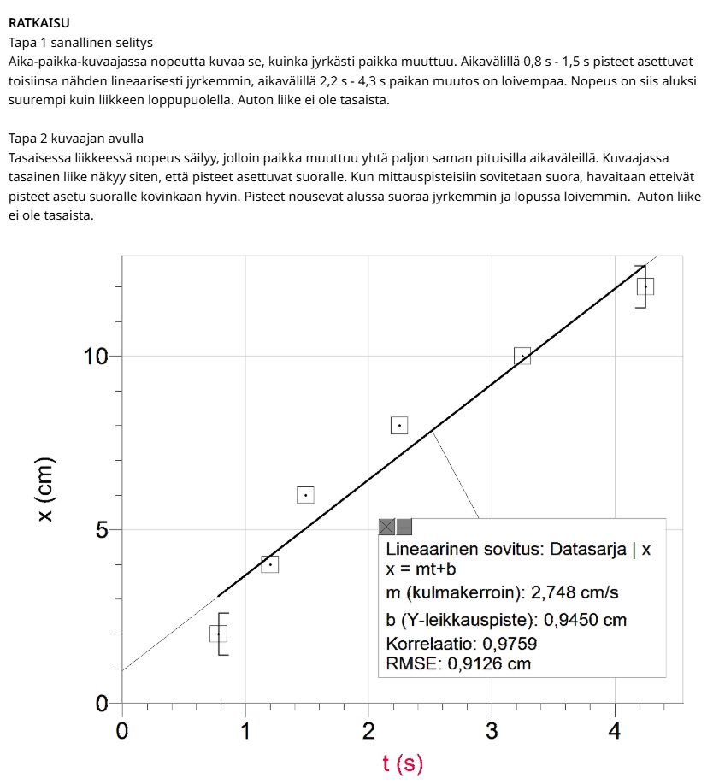
3.3
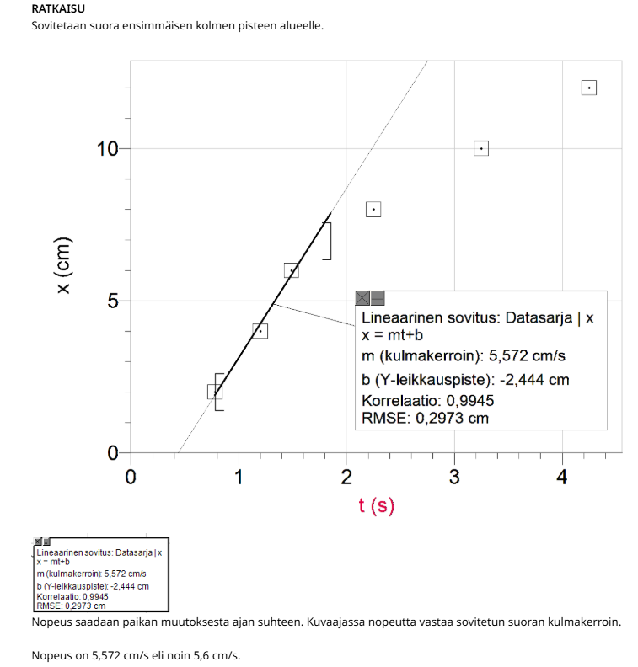
4.1
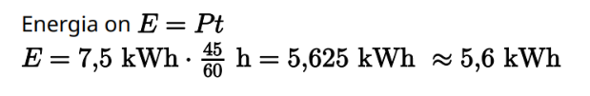
Tai 20,25 MJ
4.2
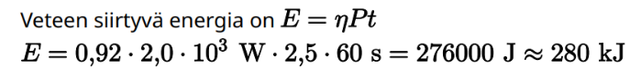
4.3
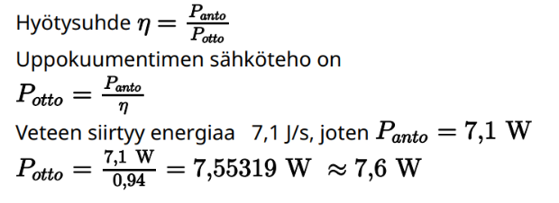
5.1
5.2
5.3
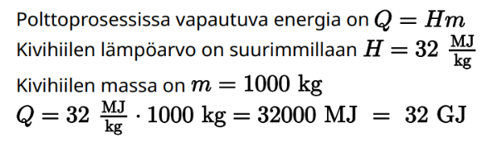
5.4
6.1
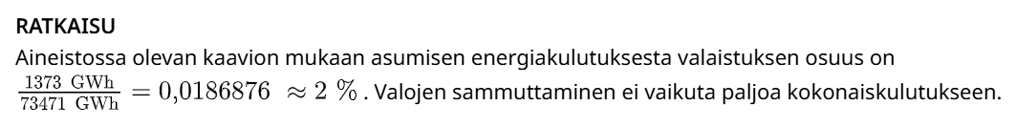
6.2
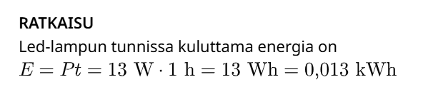
6.3
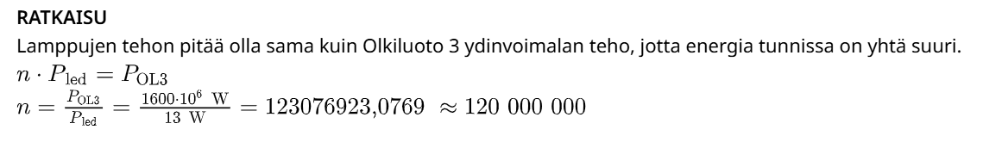
6.4

7.1
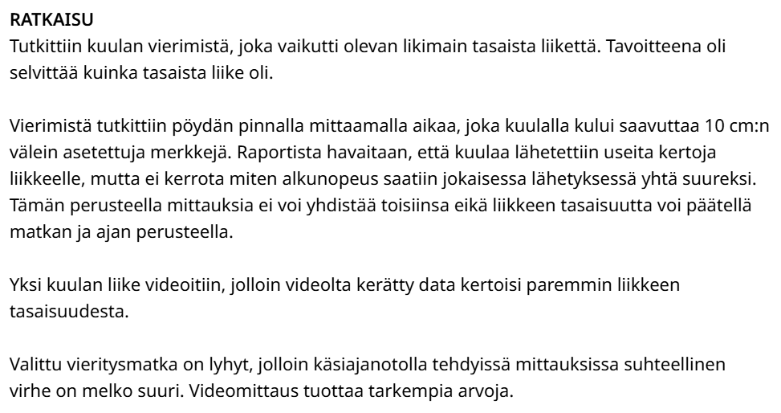
7.2

7.3
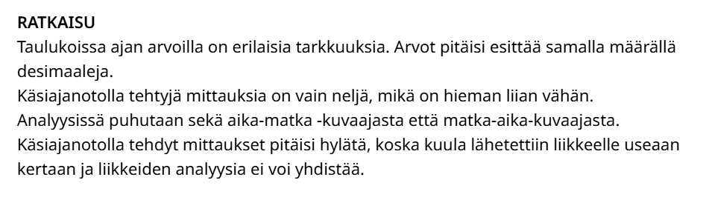
7.4
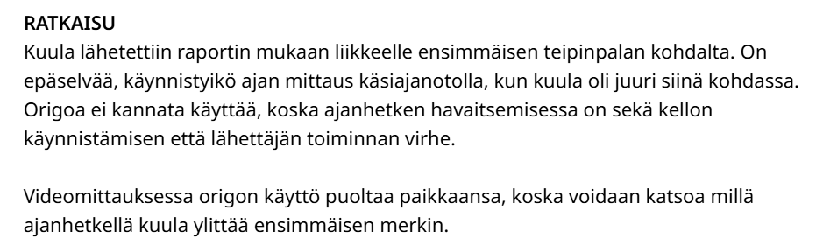
7.5
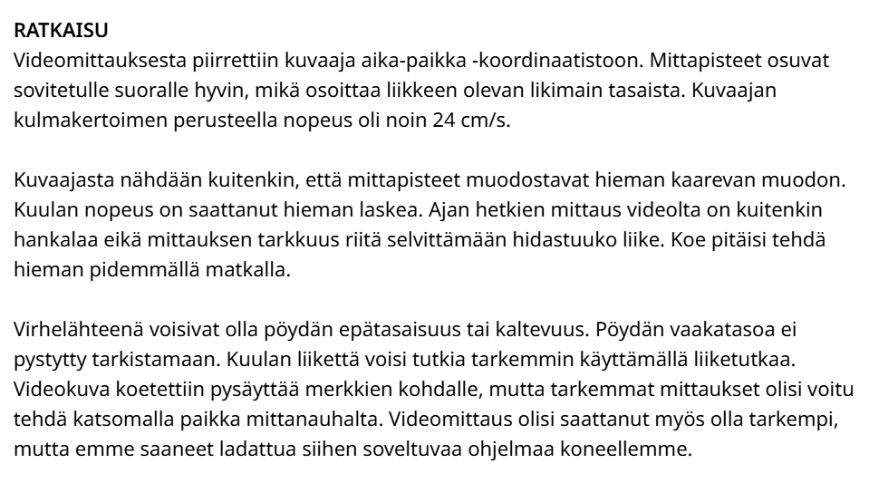
8.1

8.2

8.3

8.4


